Akademija tehničko-umetničkih strukovnih studija

Odsek Visoka škola za informacione i komunikacione tehnologije

MobileShop

Dokumentacija za sajt iz Web programiranja 2

https://kristinabatina02.github.io/mobileshop/index.html

Student: Kristina Batinić 116/21

Sadržaj

Uvod 3

Korišćene tehnologije 3

Opis funkcionalnosti 3

Template 3

Organizacija 4

Organizaciona šema 4

Sitemap 4

Opis stranica i funkcionalnosti 6

Kodovi 14

Index.html 14

Shop.html 18

Cart.html 22

Contact.html 25

Autor.html 30

JSON 33

Navigation.json 33

Brend.json 34

Memory.json 34

Products.json 35

Main.js 40

Style.css 57

# Uvod

## Korišćene tehnologije

* HTML
* CSS
* JavaScript
* jQuery
* Bootstrap
* JSON

Kod je pisan u Visual studio code-u.

## Opis funkcionalnosti

* Dinamički ispisana navigacija na svakoj strani
* Dinamički ispisani top proizvodi na index.html stranici
* Dinamički ispisani proizvodi na shop.html stranici
* Dinamički ispisane kategorije proizvoda
* Filtriranje proizvoda po brendu i ram memoriji
* Sortiranje proizvoda po nazivu(rastuće i opadajuće), ceni(rastuće i opadajuće) i sortiranje po broju zvezdica(rastuće i opadajuće).
* Ispis greške da proizvod ne postoji
* Pretraga proizvoda po nazivu
* Klikom na dugme dodaj u korpu, dodaje se proizvod u korpu
* Dohvatanje podataka iz JSON fajlova
* Označavanje omiljenih proizvoda
* Brisanje proizvoda iz korpe
* Provera forme regularnim izrazima

## Template

Za izradu sajta nije korišćen template.

# Organizacija

## Organizaciona šema

## Sitemap

<?xml version="1.0" encoding="UTF-8"?>

<urlset xmlns="http://www.sitemap.org/schemas/sitemap/0.9">

 <url>

  <loc>https://kristinabatina02.github.io/mobileshop/index.html</loc>

  <lastmod>2023-04-26</lastmod>

  <changefreq>daily</changefreq>

  <priority>1</priority>

 </url>

 <url>

  <loc>https://kristinabatina02.github.io/mobileshop/shop.html</loc>

  <lastmod>2023-04-26</lastmod>

  <changefreq>daily</changefreq>

  <priority>1</priority>

 </url>

 <url>

  <loc>https://kristinabatina02.github.io/mobileshop/korpa.html</loc>

  <lastmod>2023-04-26</lastmod>

  <changefreq>month</changefreq>

  <priority>0.8</priority>

 </url>

 <url>

  <loc>https://kristinabatina02.github.io/mobileshop/contact.html</loc>

  <lastmod>2023-04-26</lastmod>

  <changefreq>month</changefreq>

  <priority>0.8</priority>

 </url>

 <url>

  <loc>https://kristinabatina02.github.io/mobileshop/autor.html</loc>

  <lastmod>2023-04-26</lastmod>

  <changefreq>month</changefreq>

  <priority>0.8</priority>

 </url>

</urlset>

## Opis stranica i funkcionalnosti

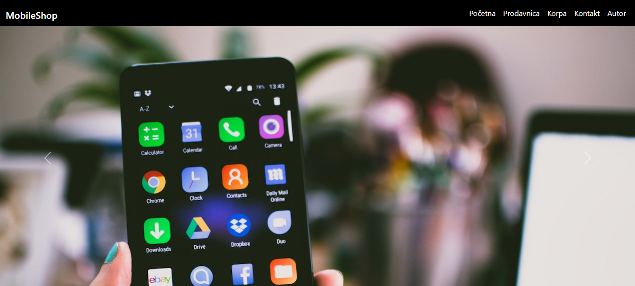

Dinamički spisana navigacija

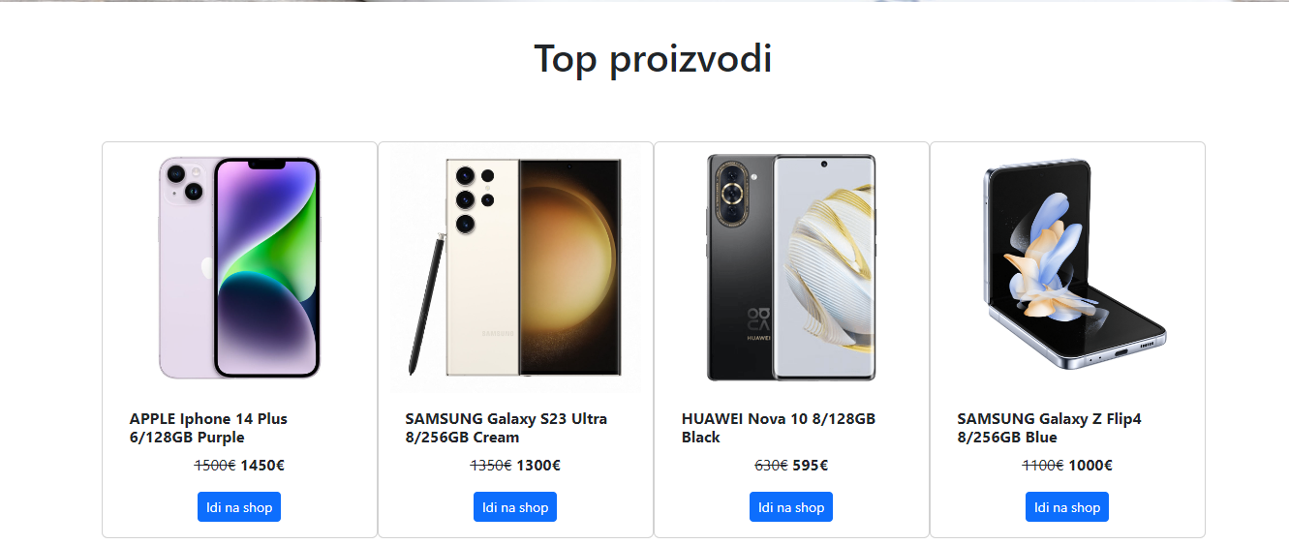

Ispisani top proizvodi

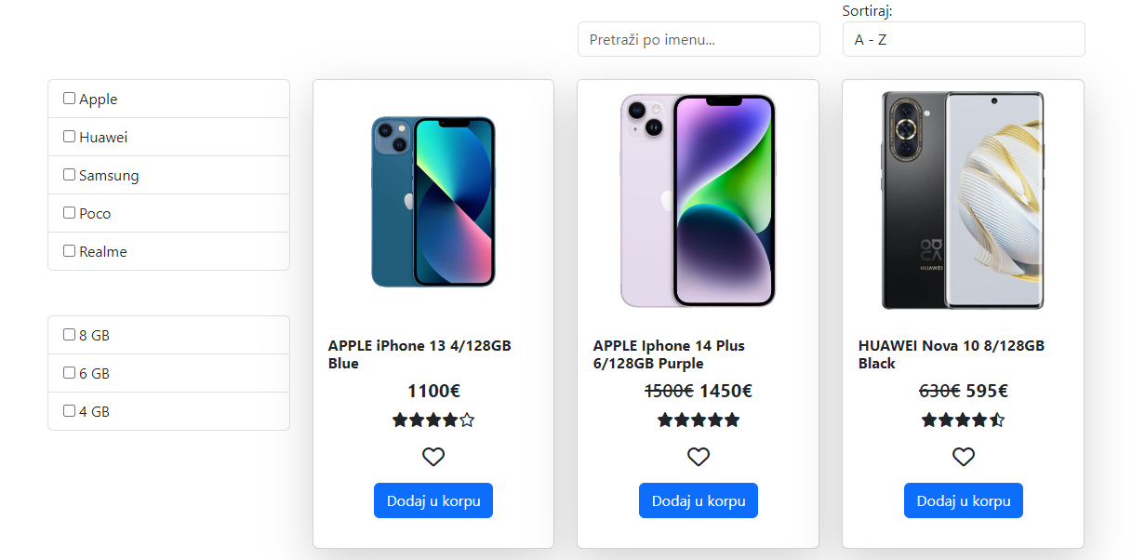

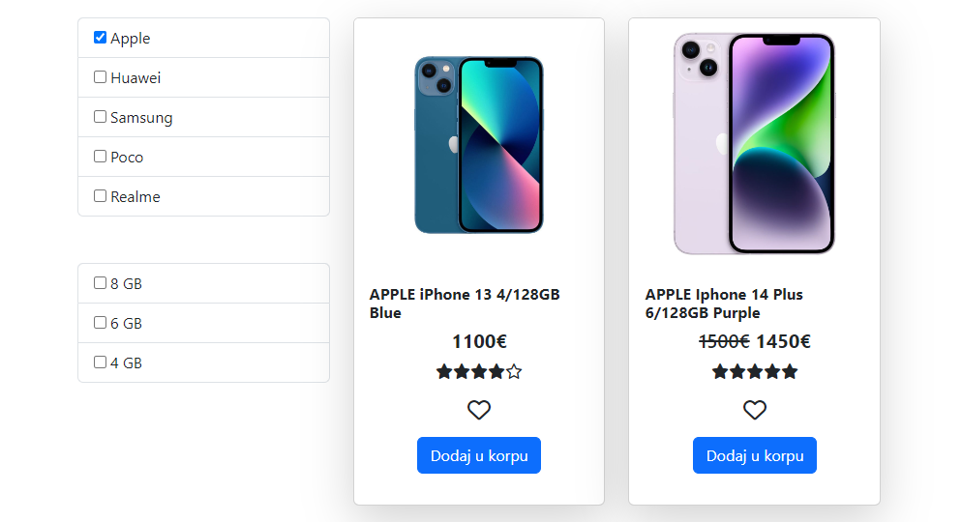Ispisani proizvodi, filteri i sortiranje

Klikom na Apple, prikazaće nam se samo Apple proizvodi.

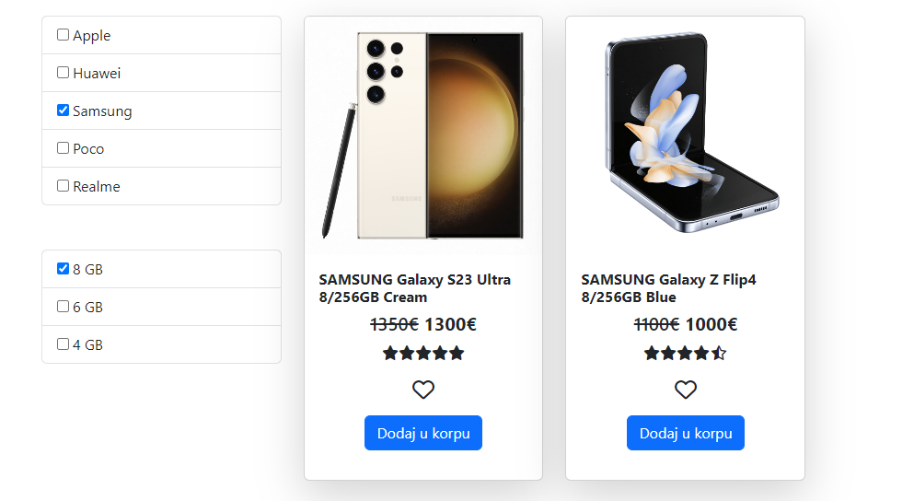Klikom na filter Samsung i 8GB prikazaće se samo Samsung telefoni koji imaju 8GB.

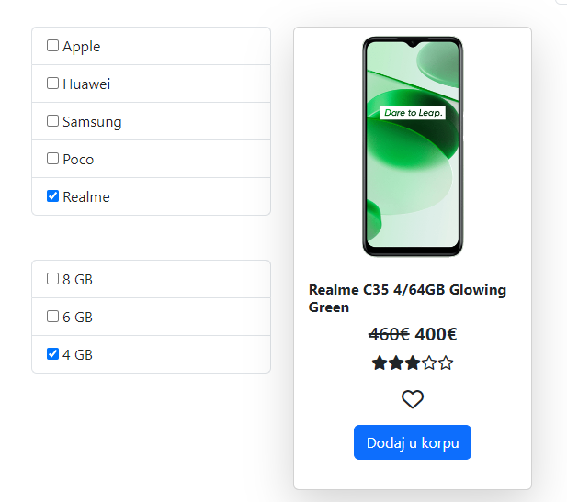

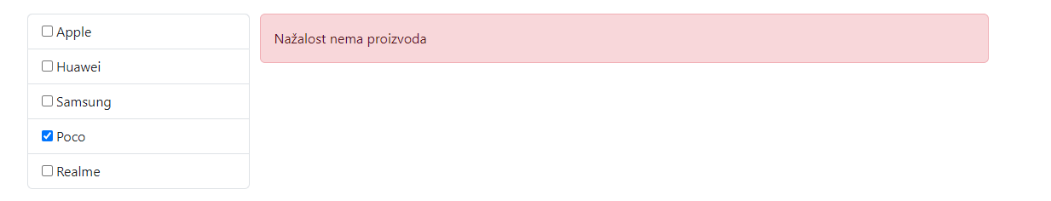

Kada kliknemo na Poco ispisuje se da nema proizvoda.

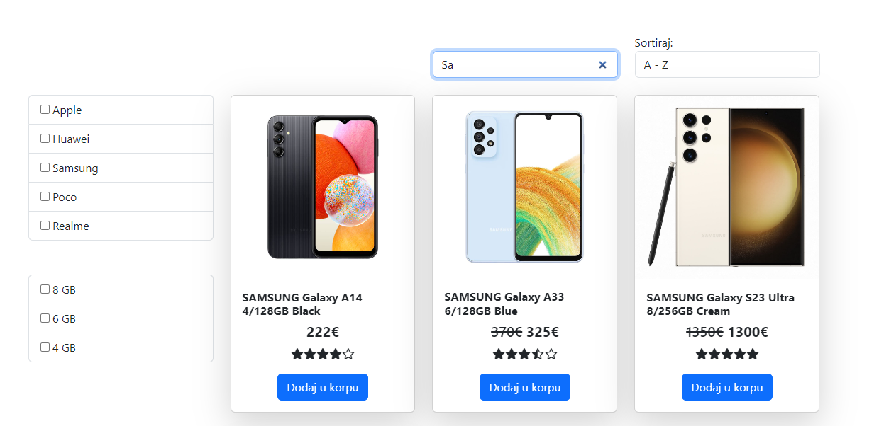

Kada krenemo da pretražujemo po imenu i krenemo da kucamo Samsung ispisaće se samo Samsung proizvodi, a ako krenemo da kucamo nešto što ne postoji ispisuje se poruka o grešci.

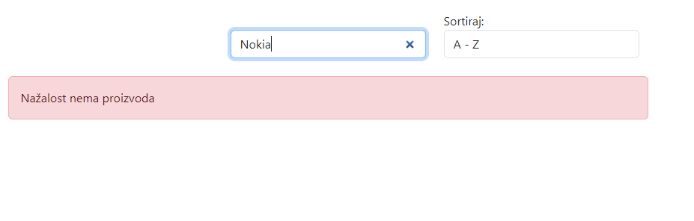

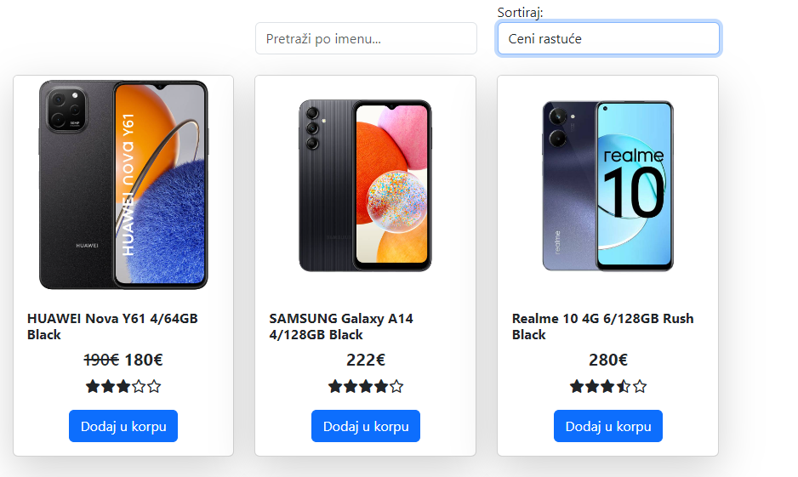

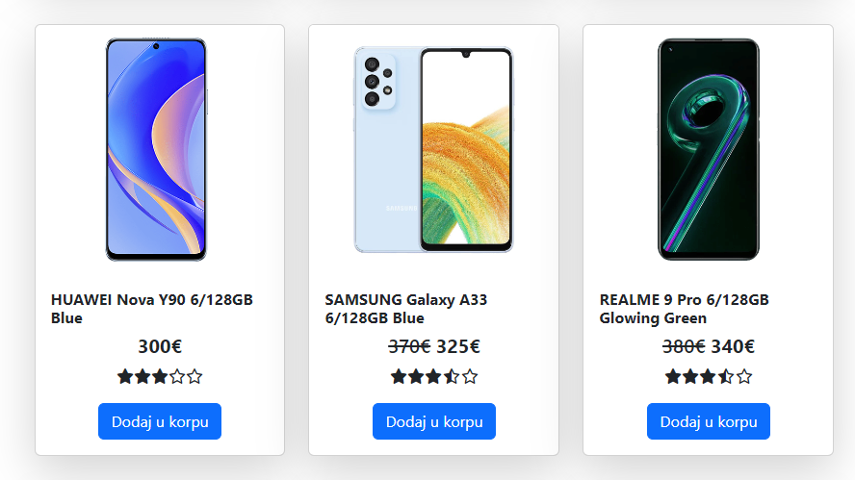Kada se klikne na sortiraj rastuće ispisuju se cene rastuće, a kada kliknemo opadajuće ispisuju se cene opadajuće.

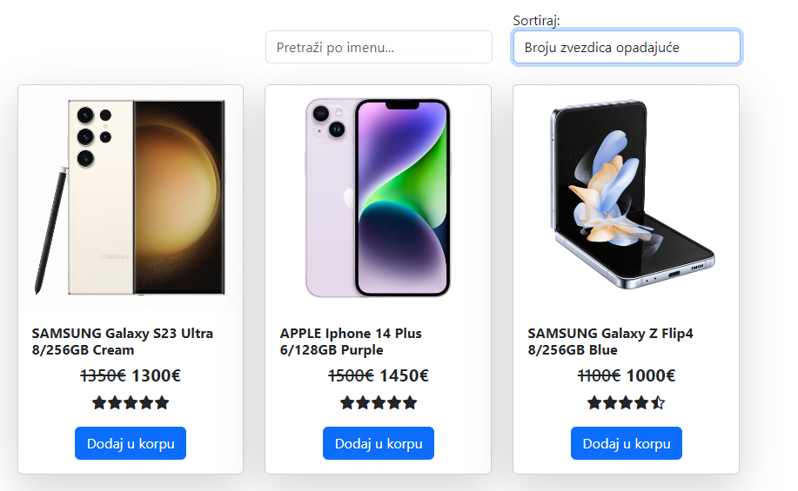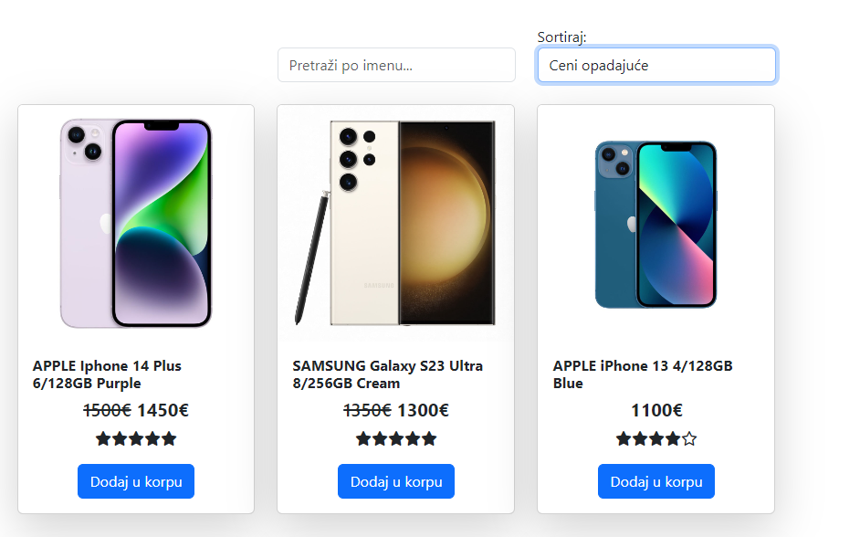

Broj zvezdica opadajuće.

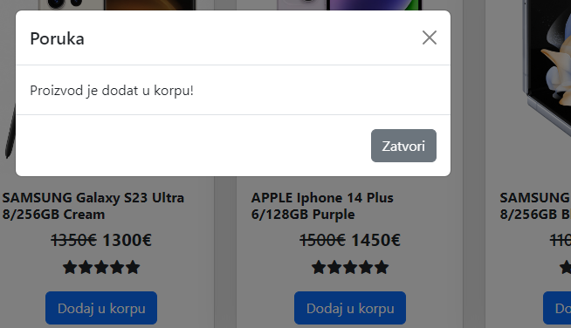

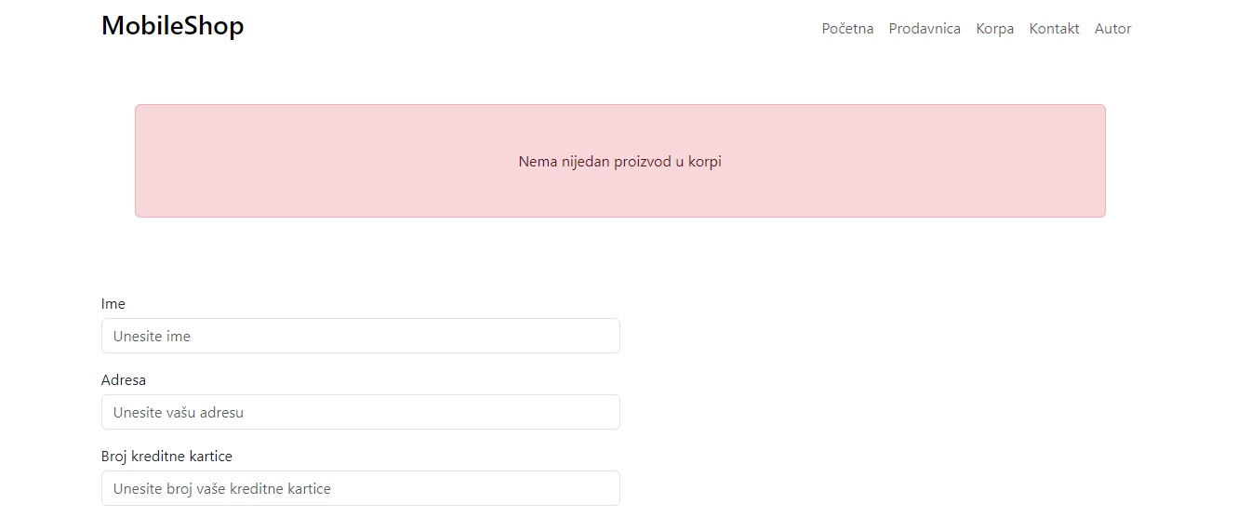Kada kliknemo na Dodaj u korpu ispisaće nam se poruka da je proizvod dodat u korpu.

Kada nema nijednog proizvoda ispisuje se poruka, a kada stavimo proizvod u korpu prikazuje se slika proizvoda, cena, količina i ukupan račun. Takođe kada dodate proizvod u korpu, morate uneti podatke.



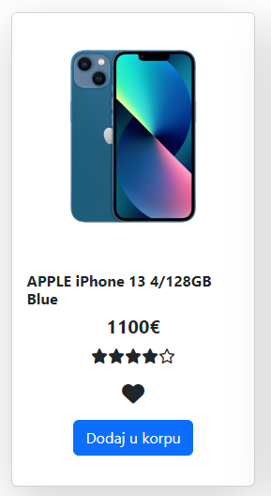

Klikom na srce označavaju se omiljeni proizvodi.

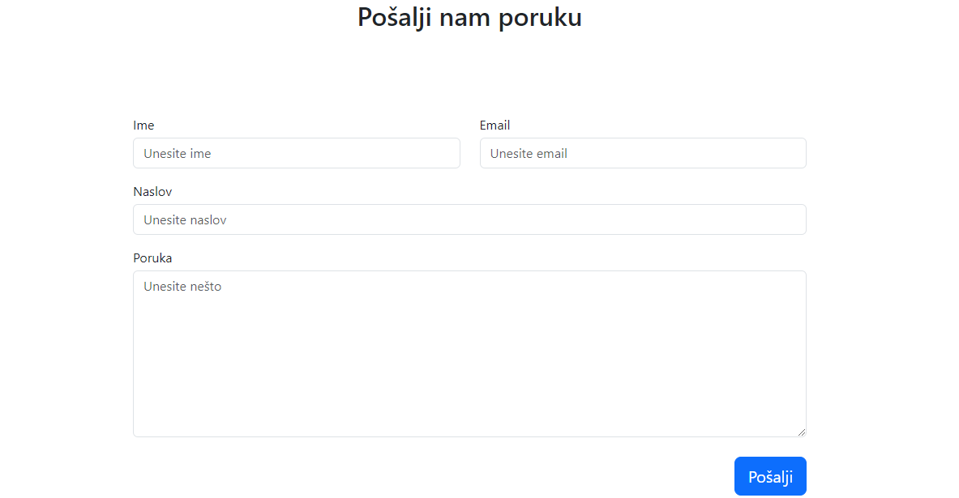

Stranica sa za kontakt koja prikazuje formu i mapu.

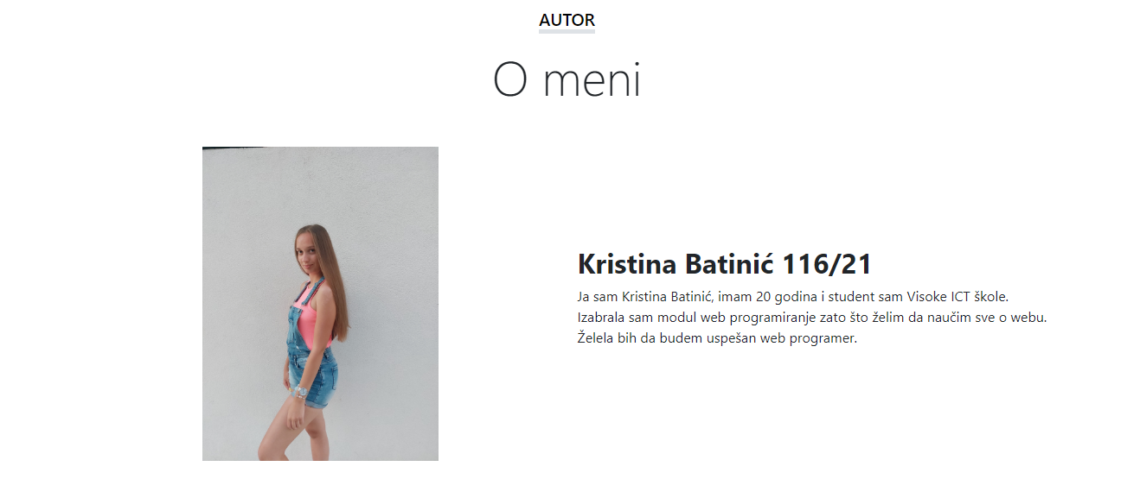Na stranici o autoru možete pročitati nešto više o meni.

# Kodovi

## Index.html

<!DOCTYPE html>

<html lang="en">

<head>

 <meta charset="UTF-8">

 <meta http-equiv="X-UA-Compatible" content="IE=edge">

 <meta name="viewport" content="width=device-width, initial-scale=1.0">

 <meta name="author" content="mailto:kristina.batinic.116.21@ict.edu.rs"/>

 <meta name="keywords" content="mobile phone"/>

 <meta name="copyright" content="MobileShop Kristina Batinic"/>

 <link rel="icon" type="image/x-icon" href="assets/img/favicon.png"/>

 <link href="https://cdn.jsdelivr.net/npm/bootstrap@5.3.0-alpha2/dist/css/bootstrap.min.css" rel="stylesheet" integrity="sha384-aFq/bzH65dt+w6FI2ooMVUpc+21e0SRygnTpmBvdBgSdnuTN7QbdgL+OapgHtvPp" crossorigin="anonymous">

 <link rel ="stylesheet" href="assets/css/style.css"/>

 <title>MobileShop</title>

</head>

<body>

 <!-- Navigation -->

<header id="header" class="d-flex align-items-center header-transparent bg-black">

  <div class="container-fluid">

    <div class="row">

     <nav class="navbar navbar-expand-lg navbar-light pt-0 pb-0">

       <div class="container-fluid">

         <h1><a class="navbar-brand" href="index.html">MobileShop</a></h1>

         <button class="navbar-toggler" type="button" data-bs-toggle="collapse" data-bs-target="#navbarNavDropdown" aria-controls="navbarNavDropdown" aria-expanded="false" aria-label="Toggle navigation">

           <span class="navbar-toggler-icon"></span>

         </button>

         <div class="collapse navbar-collapse justify-content-end" id="navbarNavDropdown">

           <ul class="navbar-nav" id="meni">

           </ul>

         </div>

       </div>

     </nav>

    </div>

  </div>

</header>

<!-- End of navigation -->

<!--Slider-->

<div id="carouselExampleControlsNoTouching" class="carousel slide" data-bs-touch="false">

 <div class="carousel-inner">

   <div class="carousel-item active">

     <img src="assets/img/slider1.jpg" class="d-block w-100" alt="slika 1">

   </div>

   <div class="carousel-item">

     <img src="assets/img/slider33.jpg" class="d-block w-100" alt="slika 2">

   </div>

   <div class="carousel-item">

     <img src="assets/img/slider3.jpg" class="d-block w-100" alt="slika 3">

   </div>

 </div>

 <button class="carousel-control-prev" type="button" data-bs-target="#carouselExampleControlsNoTouching" data-bs-slide="prev">

   <span class="carousel-control-prev-icon" aria-hidden="true"></span>

   <span class="visually-hidden">Previous</span>

 </button>

 <button class="carousel-control-next" type="button" data-bs-target="#carouselExampleControlsNoTouching" data-bs-slide="next">

   <span class="carousel-control-next-icon" aria-hidden="true"></span>

   <span class="visually-hidden">Next</span>

 </button>

</div>

 <!--End slider-->

 <!--Top product start-->

 <div class="container mt-3">

  <h1 class="h1 text-center py-3">Top proizvodi</h1>

  <div class="row mt-5" id="topProizvodi">

  </div>

 </div>

 <!--Top product end-->

 <!--Footer start-->

 <br/><br>

 <div class="container-fluid bg-black text-light py-4">

  <div class="container">

      <div class="row g-5">

          <div class="col-md-6 text-center text-md-start">

              <p class="mb-md-0">&copy; Kristina Batinić 116/21</p>

          </div>

          <div class="col-md-6 text-center text-md-end">

              <a href="dokumentacija.pdf">Dokumentacija</a>

          </div>

      </div>

  </div>

</div>

 <!--Footer end-->

 <script src="https://ajax.googleapis.com/ajax/libs/jquery/3.6.3/jquery.min.js"></script>

 <script src="https://cdn.jsdelivr.net/npm/bootstrap@5.3.0-alpha2/dist/js/bootstrap.bundle.min.js" integrity="sha384-qKXV1j0HvMUeCBQ+QVp7JcfGl760yU08IQ+GpUo5hlbpg51QRiuqHAJz8+BrxE/N" crossorigin="anonymous"></script>

 <script src="assets/js/main.js" type="text/javascript"></script>

</body>

</html>

## Shop.html

<!DOCTYPE html>

<html lang="en">

<head>

 <meta charset="UTF-8">

 <meta http-equiv="X-UA-Compatible" content="IE=edge">

 <meta name="viewport" content="width=device-width, initial-scale=1.0">

 <meta name="author" content="mailto:kristina.batinic.116.21@ict.edu.rs"/>

 <meta name="keywords" content="mobile phone, shop"/>

 <meta name="copyright" content="MobileShop Kristina Batinic"/>

 <link rel="icon" type="image/x-icon" href="assets/img/favicon.png"/>

 <script src="https://kit.fontawesome.com/0154d27080.js" crossorigin="anonymous"></script>

 <link href="https://cdn.jsdelivr.net/npm/bootstrap@5.3.0-alpha2/dist/css/bootstrap.min.css" rel="stylesheet" integrity="sha384-aFq/bzH65dt+w6FI2ooMVUpc+21e0SRygnTpmBvdBgSdnuTN7QbdgL+OapgHtvPp" crossorigin="anonymous">

 <link rel="stylesheet" href="assets/css/style.css" type="text/css"/>

 <title>Shop</title>

</head>

<body>

  <header id="header" class="d-flex align-items-center header-transparent bg-black">

    <div class="container-fluid">

      <div class="row">

       <nav class="navbar navbar-expand-lg navbar-light pt-0 pb-0">

         <div class="container-fluid">

           <h1><a class="navbar-brand" href="index.html">MobileShop</a></h1>

           <button class="navbar-toggler" type="button" data-bs-toggle="collapse" data-bs-target="#navbarNavDropdown" aria-controls="navbarNavDropdown" aria-expanded="false" aria-label="Toggle navigation">

             <span class="navbar-toggler-icon"></span>

           </button>

           <div class="collapse navbar-collapse justify-content-end" id="navbarNavDropdown">

             <ul class="navbar-nav" id="meni">

             </ul>

           </div>

         </div>

       </nav>

      </div>

    </div>

  </header>

<div class="container mt-5" id="sortiranje">

  <div class="row mt-5 d-flex flex-row justify-content-end">

    <div class="col-lg-3 mt-4">

      <input type="search" class="form-control" id="search" name="search" placeholder="Pretraži po imenu..."/>

    </div>

    <div class="col-lg-3">

      <label for="sort">Sortiraj:</label>

      <select class="form-control" id="sort">

        <option value="nazivRastuce">A - Z</option>

        <option value="nazivOpadajuce"> Z - A</option>

        <option value="cenaRastuce">Ceni rastuće</option>

        <option value="cenaOpadajuce">Ceni opadajuće</option>

        <option value="zvezdicaRastuce">Broju zvezdica rastuće</option>

        <option value="zvezdicaOpadajuce">Broju zvezdica opadajuće</option>

      </select>

    </div>

  </div>

</div>

<div class="modal fade" id="cartModal" tabindex="-1" aria-labelledby="exampleModalLabel" aria-hidden="true">

  <div class="modal-dialog">

    <div class="modal-content">

      <div class="modal-header">

        <h5 class="modal-title" id="exampleModalLabel">Poruka</h5>

        <button type="button" class="btn-close" data-bs-dismiss="modal" aria-label="Close"></button>

      </div>

      <div class="modal-body">

        Proizvod je dodat u korpu!

      </div>

      <div class="modal-footer">

        <button type="button" class="btn btn-secondary" data-bs-dismiss="modal">Zatvori</button>

      </div>

    </div>

  </div>

</div>

<div class="container mt-4 min-vh-100">

  <div class="row">

    <div class="col-lg-3">

      <ul class="list-group" id="brendovi">

      </ul>

      <ul class="list-group my-5" id="memorije">

      </ul>

    </div>

    <div class="col-lg-9">

      <div class="row" id="proizvodi">

      </div>

    </div>

  </div>

</div>

<div class="container-fluid bg-black text-light py-4">

  <div class="container">

      <div class="row g-5">

          <div class="col-md-6 text-center text-md-start">

              <p class="mb-md-0">&copy; Kristina Batinić 116/21</p>

          </div>

          <div class="col-md-6 text-center text-md-end">

              <a href="dokumentacija.pdf">Dokumentacija</a>

          </div>

      </div>

  </div>

</div>

 <script src="https://ajax.googleapis.com/ajax/libs/jquery/3.6.3/jquery.min.js"></script>

 <script src="https://cdn.jsdelivr.net/npm/bootstrap@5.3.0-alpha2/dist/js/bootstrap.bundle.min.js" integrity="sha384-qKXV1j0HvMUeCBQ+QVp7JcfGl760yU08IQ+GpUo5hlbpg51QRiuqHAJz8+BrxE/N" crossorigin="anonymous"></script>

 <script src="assets/js/main.js" type="text/javascript"></script>

</body>

</html>

## Cart.html

<!DOCTYPE html>

<html lang="en">

<head>

 <meta charset="UTF-8">

 <meta http-equiv="X-UA-Compatible" content="IE=edge">

 <meta name="viewport" content="width=device-width, initial-scale=1.0">

 <meta name="author" content="mailto:kristina.batinic.116.21@ict.edu.rs"/>

 <meta name="keywords" content="korpa, proizvod"/>

 <meta name="copyright" content="MobileShop Kristina Batinic"/>

 <link href="https://cdn.jsdelivr.net/npm/bootstrap@5.3.0-alpha2/dist/css/bootstrap.min.css" rel="stylesheet" integrity="sha384-aFq/bzH65dt+w6FI2ooMVUpc+21e0SRygnTpmBvdBgSdnuTN7QbdgL+OapgHtvPp" crossorigin="anonymous">

 <link rel="stylesheet" href="assets/css/style.css" type="text/css"/>

 <title>Korpa</title>

</head>

<body>

    <header id="header" class="d-flex align-items-center header-transparent bg-black">

        <div class="container-fluid">

          <div class="row">

           <nav class="navbar navbar-expand-lg navbar-light pt-0 pb-0">

             <div class="container-fluid">

               <h1><a class="navbar-brand" href="index.html">MobileShop</a></h1>

               <button class="navbar-toggler" type="button" data-bs-toggle="collapse" data-bs-target="#navbarNavDropdown" aria-controls="navbarNavDropdown" aria-expanded="false" aria-label="Toggle navigation">

                 <span class="navbar-toggler-icon"></span>

               </button>

               <div class="collapse navbar-collapse justify-content-end" id="navbarNavDropdown">

                 <ul class="navbar-nav" id="meni">

                 </ul>

               </div>

             </div>

           </nav>

          </div>

        </div>

      </header>

<div class="container">

    <div class="row p-5" id="korpa">

    </div>

    <p id="korpa-info"></p>

    <div class="row" id="korpa-form">

        <form class="form">

            <div class="form-group col-md-6 mb-3">

                <label for="ime">Ime</label>

                <input type="text" class="form-control mt-1" id="ime" name="ime" placeholder="Unesite ime">

                <span id="greskaIme" class="greska"></span>

            </div>

            <div class="form-group col-md-6 mb-3">

                <label for="adresa">Adresa</label>

                <input type="text" class="form-control mt-1" id="adresa" name="adresa" placeholder="Unesite vašu adresu">

                <span id="greskaAdresa" class="greska"></span>

            </div>

            <div class="form-group col-md-6 mb-3">

                <label for="kreditnaKartica">Broj kreditne kartice</label>

                <input type="text" class="form-control mt-1" id="kreditnaKartica" name="kreditnaKartica" placeholder="Unesite broj vaše kreditne kartice">

                <span id="greskaKreditnaKartica" class="greska"></span>

            </div>

        </form>

    </div>

</div>

<div class="container-fluid bg-black text-light py-4">

    <div class="container">

        <div class="row g-5">

            <div class="col-md-6 text-center text-md-start">

                <p class="mb-md-0">&copy; Kristina Batinić 116/21</p>

            </div>

            <div class="col-md-6 text-center text-md-end">

                <a href="dokumentacija.pdf">Dokumentacija</a>

            </div>

        </div>

    </div>

  </div>

 <script src="https://ajax.googleapis.com/ajax/libs/jquery/3.6.3/jquery.min.js"></script>

 <script src="https://cdn.jsdelivr.net/npm/bootstrap@5.3.0-alpha2/dist/js/bootstrap.bundle.min.js" integrity="sha384-qKXV1j0HvMUeCBQ+QVp7JcfGl760yU08IQ+GpUo5hlbpg51QRiuqHAJz8+BrxE/N" crossorigin="anonymous"></script>

 <script src="assets/js/main.js" type="text/javascript"></script>

</body>

</html>

## Contact.html

<!DOCTYPE html>

<html lang="en">

<head>

 <meta charset="UTF-8">

 <meta http-equiv="X-UA-Compatible" content="IE=edge">

 <meta name="viewport" content="width=device-width, initial-scale=1.0">

 <meta name="author" content="mailto:kristina.batinic.116.21@ict.edu.rs"/>

 <meta name="keywords" content="contact"/>

 <meta name="copyright" content="MobileShop Kristina Batinic"/>

 <link rel="icon" type="image/x-icon" href="assets/img/favicon.png"/>

 <link href="https://cdn.jsdelivr.net/npm/bootstrap@5.3.0-alpha2/dist/css/bootstrap.min.css" rel="stylesheet" integrity="sha384-aFq/bzH65dt+w6FI2ooMVUpc+21e0SRygnTpmBvdBgSdnuTN7QbdgL+OapgHtvPp" crossorigin="anonymous">

 <link rel ="stylesheet" href="assets/css/style.css"/>

 <title>MobileShop</title>

</head>

<body>

 <!-- Navigation -->

 <header id="header" class="d-flex align-items-center header-transparent bg-black">

  <div class="container-fluid">

    <div class="row">

     <nav class="navbar navbar-expand-lg navbar-light pt-0 pb-0">

       <div class="container-fluid">

         <h1><a class="navbar-brand" href="index.html">MobileShop</a></h1>

         <button class="navbar-toggler" type="button" data-bs-toggle="collapse" data-bs-target="#navbarNavDropdown" aria-controls="navbarNavDropdown" aria-expanded="false" aria-label="Toggle navigation">

           <span class="navbar-toggler-icon"></span>

         </button>

         <div class="collapse navbar-collapse justify-content-end" id="navbarNavDropdown">

           <ul class="navbar-nav" id="meni">

           </ul>

         </div>

       </div>

     </nav>

    </div>

  </div>

</header>

<!-- End of navigation -->

<div class="container">

  <div class="row">

    <iframe src="https://www.google.com/maps/embed?pb=!1m18!1m12!1m3!1d2830.358672108355!2d20.4818398753093!3d44.8142571765701!2m3!1f0!2f0!3f0!3m2!1i1024!2i768!4f13.1!3m3!1m2!1s0x475a7a9609031735%3A0xc17ed71f59ac4725!2z0JLQuNGB0L7QutCwINCY0KbQoiDRiNC60L7Qu9Cw!5e0!3m2!1ssr!2srs!4v1681500970961!5m2!1ssr!2srs" width="600" height="450" style="border:0;" allowfullscreen="" loading="lazy" referrerpolicy="no-referrer-when-downgrade"></iframe>

  </div>

</div>

<div class="container mt-5">

  <div class="row d-flex justify-content-center" id="contact-form">

    <div class="col-md-12">

      <div class="section-heading text-center">

        <h2>Pošalji nam poruku</h2>

      </div>

    </div>

    <div class="container py-3">

      <div class="row">

          <form class="col-md-9 m-auto" method="post" role="form">

            <div class="row g-3">

              <div class="col-12 col-sm-6">

                  <input type="text" class="form-control bg-light border-0" id = "ime" placeholder="Ime" style="height: 55px;">

                  <p class="greska sakrijGresku">Pogrešno ste uneli ime. Primer: Pera</p>

              </div>

              <div class="col-12 col-sm-6">

                  <input type="email" class="form-control bg-light border-0" id = "imejl" placeholder="Email" style="height: 55px;">

                  <p class="greska sakrijGresku">Email nije u dobrom formatu. Primer: pera.peric@gmail.com</p>

              </div>

              <div class="col-12">

                  <input type="text" class="form-control bg-light border-0" id = "naslov" placeholder="Naslov(min 3 karaktera)" style="height: 55px;">

                  <p class="greska sakrijGresku">Niste uneli bar 3 karaktera</p>

              </div>

              <div class="col-12">

                  <textarea class="form-control bg-light border-0" id = "poruka"rows="5" placeholder="Poruka(min 10 karaktera)"></textarea>

                  <p class="greska sakrijGresku">Niste uneli bar 10 karaktera</p>

              </div>

              <div class="col-12">

                  <button class="btn btn-dark w-100 py-3" id = "btn" type="button">Pošalji poruku</button>

                  <p class="uspesno sakrijUspesno">Poruka poslata</p>

              </div>

          </div>

          </form>

      </div>

  </div>

  </div>

</div>

 <!--Footer start-->

 <br/><br>

 <div class="container-fluid bg-black text-light py-4">

  <div class="container">

      <div class="row g-5">

          <div class="col-md-6 text-center text-md-start">

              <p class="mb-md-0">&copy; Kristina Batinić 116/21</p>

          </div>

          <div class="col-md-6 text-center text-md-end">

              <a href="dokumentacija.pdf">Dokumentacija</a>

          </div>

      </div>

  </div>

</div>

 <!--Footer end-->

 <script src="https://ajax.googleapis.com/ajax/libs/jquery/3.6.3/jquery.min.js"></script>

 <script src="https://cdn.jsdelivr.net/npm/bootstrap@5.3.0-alpha2/dist/js/bootstrap.bundle.min.js" integrity="sha384-qKXV1j0HvMUeCBQ+QVp7JcfGl760yU08IQ+GpUo5hlbpg51QRiuqHAJz8+BrxE/N" crossorigin="anonymous"></script>

 <script src="assets/js/main.js" type="text/javascript"></script>

</body>

</html>

## Autor.html

<!DOCTYPE html>

<html lang="en">

<head>

 <meta charset="UTF-8">

 <meta http-equiv="X-UA-Compatible" content="IE=edge">

 <meta name="viewport" content="width=device-width, initial-scale=1.0">

 <meta name="author" content="mailto:kristina.batinic.116.21@ict.edu.rs"/>

 <meta name="keywords" content="autor"/>

 <meta name="copyright" content="MobileShop Kristina Batinic"/>

 <link rel="icon" type="image/x-icon" href="assets/img/favicon.png"/>

 <link href="https://cdn.jsdelivr.net/npm/bootstrap@5.3.0-alpha2/dist/css/bootstrap.min.css" rel="stylesheet" integrity="sha384-aFq/bzH65dt+w6FI2ooMVUpc+21e0SRygnTpmBvdBgSdnuTN7QbdgL+OapgHtvPp" crossorigin="anonymous">

 <link rel="stylesheet" href="assets/css/style.css" type="text/css"/>

 <title>Autor</title>

</head>

<body>

 <!-- Navigation -->

 <header id="header" class="d-flex align-items-center header-transparent bg-black">

    <div class="container-fluid">

      <div class="row">

       <nav class="navbar navbar-expand-lg navbar-light pt-0 pb-0">

         <div class="container-fluid">

           <h1><a class="navbar-brand" href="index.html">MobileShop</a></h1>

           <button class="navbar-toggler" type="button" data-bs-toggle="collapse" data-bs-target="#navbarNavDropdown" aria-controls="navbarNavDropdown" aria-expanded="false" aria-label="Toggle navigation">

             <span class="navbar-toggler-icon"></span>

           </button>

           <div class="collapse navbar-collapse justify-content-end" id="navbarNavDropdown">

             <ul class="navbar-nav" id="meni">

             </ul>

           </div>

         </div>

       </nav>

      </div>

    </div>

  </header>

<!-- End of navigation -->

<div class="container-fluid">

 <div class="container">

     <div class="text-center mx-auto mb-5" style="max-width: 500px;">

         <h5 class="d-inline-block text-black text-uppercase border-bottom border-5 my-3">Autor</h5>

         <h1 class="display-4">O meni</h1>

     </div>

 </div>

</div>

<div class="container mb-3">

 <div class="row align-items-center">

     <div class="col-sm-6 d-flex justify-content-center text-center">

         <img src="assets/img/autor.jpg" class="w-50" alt="autor">

     </div>

     <div class="col-sm-6">

         <h2 class="fw-bold mb-2">Kristina Batinić 116/21</h2>

         <p>Ja sam Kristina Batinić, imam 20 godina i student sam Visoke ICT škole. Izabrala sam modul web programiranje zato što želim da naučim sve o webu. Želela bih da budem uspešan web programer.

         </p>

     </div>

 </div>

</div>

 <!--Footer start-->

 <br/><br>

 <div class="container-fluid bg-black text-light py-4">

  <div class="container">

      <div class="row g-5">

          <div class="col-md-6 text-center text-md-start">

              <p class="mb-md-0">&copy; Kristina Batinić 116/21</p>

          </div>

          <div class="col-md-6 text-center text-md-end">

              <a href="dokumentacija.pdf">Dokumentacija</a>

          </div>

      </div>

  </div>

</div>

 <!--Footer end-->

 <script src="https://ajax.googleapis.com/ajax/libs/jquery/3.6.3/jquery.min.js"></script>

 <script src="https://cdn.jsdelivr.net/npm/bootstrap@5.3.0-alpha2/dist/js/bootstrap.bundle.min.js" integrity="sha384-qKXV1j0HvMUeCBQ+QVp7JcfGl760yU08IQ+GpUo5hlbpg51QRiuqHAJz8+BrxE/N" crossorigin="anonymous"></script>

 <script src="assets/js/main.js" type="text/javascript"></script>

</body>

</html>

## JSON

### Navigation.json

[

  {

  "id": 1,

  "href": "index.html",

  "naziv": "Početna"

  },

  {

  "id": 2,

  "href": "shop.html",

  "naziv": "Prodavnica"

  },

  {

    "id": 3,

    "href": "korpa.html",

    "naziv": "Korpa"

  },

  {

  "id": 4,

  "href": "contact.html",

  "naziv": "Kontakt"

  },

  {

    "id": 4,

    "href": "autor.html",

    "naziv": "Autor"

  }

]

### Brend.json

[

 {

  "id" : 1,

  "name" : "Apple"

 },

 {

  "id" : 2,

  "name" : "Huawei"

 },

 {

  "id" : 3,

  "name" : "Samsung"

 },

 {

  "id" : 4,

  "name" : "Poco"

 },

 {

  "id" : 5,

  "name" : "Realme"

 }

]

### Memory.json

[

 {

  "id" : 1,

  "name" : "8 GB"

 },

 {

  "id" : 2,

  "name" : "6 GB"

 },

 {

  "id" : 3,

  "name" : "4 GB"

 }

]

### Products.json

[

 {

  "id" : 1,

  "name" : "APPLE Iphone 14 Plus 6/128GB Purple",

  "image":{

   "src":"../img/iphone1.jpg",

   "alt":"iphone 14"

   },

   "price":{

   "old": 1500,

   "new": 1450

   },

   "brend":1,

   "memorija": 2,

   "stars":5

 },

 {

  "id" : 2,

  "name" : "SAMSUNG Galaxy S23 Ultra 8/256GB Cream",

  "image":{

   "src":"../img/samsung1.jpg",

   "alt":"samsung s23"

   },

   "price":{

   "old": 1350,

   "new": 1300

   },

   "brend": 3,

   "memorija": 1,

   "stars": 5

 },

 {

  "id" : 3,

  "name" : "HUAWEI Nova 10 8/128GB Black",

  "image":{

   "src":"../img/huawei1.png",

   "alt":"huawei 10"

   },

   "price":{

   "old": 630,

   "new": 595

   },

   "brend": 2,

   "memorija": 1,

   "stars":4.5

 },

 {

  "id" : 4,

  "name" : "Realme 10 4G 6/128GB Rush Black",

  "image":{

   "src":"../img/realme3.jpg",

   "alt":"realme 10"

   },

   "price":{

   "old": null,

   "new": 280

   },

   "brend": 5,

   "memorija": 2,

   "stars": 3.5

 },

 {

  "id" : 5,

  "name" : " APPLE iPhone 13 4/128GB Blue",

  "image":{

   "src":"../img/iphone2.jpg",

   "alt":"iphone 13"

   },

   "price":{

   "old": null,

   "new": 1100

   },

   "brend":1,

   "memorija": 3,

   "stars":4

 },

 {

  "id" : 6,

  "name" : "SAMSUNG Galaxy A14 4/128GB Black",

  "image":{

   "src":"../img/samsungA14.jpg",

   "alt":"samsung a14"

   },

   "price":{

   "old": null,

   "new": 222

   },

   "brend": 3,

   "memorija": 3,

   "stars": 4

 },

 {

  "id" : 7,

  "name" : "HUAWEI Nova Y61 4/64GB Black ",

  "image":{

   "src":"../img/huawei2.jpg",

   "alt":"huawei y61"

   },

   "price":{

   "old": 190,

   "new": 180

   },

   "brend": 2,

   "memorija": 3,

   "stars": 3

 },

 {

  "id" : 8,

  "name" : "SAMSUNG Galaxy Z Flip4 8/256GB Blue",

  "image":{

   "src":"../img/samsung3.png",

   "alt":"samsung galaxy z flip"

   },

   "price":{

   "old": 1100,

   "new": 1000

   },

   "brend": 3,

   "memorija": 1,

   "stars": 4.5

 },

 {

  "id" : 9,

  "name" : "Realme C35 4/64GB Glowing Green",

  "image":{

   "src":"../img/realme2.png",

   "alt":"realme c35"

   },

   "price":{

   "old": 460,

   "new": 400

   },

   "brend": 5,

   "memorija": 3,

   "stars":3

 },

 {

  "id" : 10,

  "name" : "SAMSUNG Galaxy A33 6/128GB Blue",

  "image":{

   "src":"../img/samsungA33.jpg",

   "alt":"samsung a33"

   },

   "price":{

   "old": 370,

   "new": 325

   },

   "brend": 3,

   "memorija": 2,

   "stars":3.5

 },

 {

  "id" : 11,

  "name" : "HUAWEI Nova Y90 6/128GB Blue",

  "image":{

   "src":"../img/huawei3.png",

   "alt":"huawei y90"

   },

   "price":{

   "old": null,

   "new": 300

   },

   "brend": 2,

   "memorija": 2,

   "stars":3

 },

 {

  "id" : 12,

  "name" : "REALME 9 Pro 6/128GB Glowing Green",

  "image":{

   "src":"../img/realme4.png",

   "alt":"realme 9 pro"

   },

   "price":{

   "old": 380,

   "new": 340

   },

   "brend": 5,

   "memorija": 2,

   "stars":3.5

 }

]

## Main.js

var meni = [];

var sviProizvodi = [];

var brend = [];

var memorija = [];

var url = window.location.href;

//funkcija za dohvatanje json fajlova

function ajaxCallBack(imeFajla, ispis){

 $.ajax({

     url:"assets/json/" + imeFajla,

     method: "get",

     dataType: "json",

     success: ispis,

     error: function(jqXHR, exception){

      var por = '';

      if (jqXHR.status === 0) {

      por = 'Nije konektovan.\n Proverite konekciju.';

      } else if (jqXHR.status == 404) {

      por = 'Tražena stranica nije dostupna.';

      } else if (jqXHR.status == 500) {

      por = 'Interna greška servera.';

      } else if (exception === 'parsererror') {

      por = 'Zahtevan JSON nije pronađen.';

      } else if (exception === 'timeout') {

      por = 'Greška pri isteku vremena.';

      } else if (exception === 'abort') {

      por = 'Ajax zahtev je prekinut.';

      } else {

      por = 'Neuhvaćena greška.\n' + jqXHR.responseText;

      }

    }

 })

}

//dohvatanje proizvoda

function dohvatiSveProizvode(sviProizvodi) {

  sviProizvodi.forEach(el => {

   sviProizvodi.push(el);

 });

 postaviULS("sviProizvodi", sviProizvodi);

}

//funkcije za ls

function postaviULS(name, sviProizvodi){

 localStorage.setItem(name, JSON.stringify(sviProizvodi));

}

function dohvatiIzLS(name) {

 return JSON.parse(localStorage.getItem(name));

}

function ukloniIzLS(name) {

 return localStorage.removeItem(name);

}

function imaUKorpi() {

  return dohvatiIzLS("products");

}

//prikaz navigacije

function prikaziNavigaciju(sviProizvodi) {

  let html = "";

  sviProizvodi.forEach(el => {

    html += `<li class="nav-item">

      <a class="nav-link" href="${el.href}">${el.naziv}</a>

    </li>`;

    meni.push(el);

  });

  $("#meni").html(html);

 }

window.onload = function(){

  ajaxCallBack("navigation.json", prikaziNavigaciju);

  ajaxCallBack("products.json", dohvatiSveProizvode);

  if (url == "https://kristinabatina02.github.io/mobileshop/" || url == "https://kristinabatina02.github.io/mobileshop/index.html") {

  //prikaz top proizvoda

    ajaxCallBack("products.json", prikaziTopProizvode);

    function prikaziTopProizvode(sviProizvodi) {

    let html = "";

    let sortirano = [];

    sortirano = sviProizvodi.sort(function(a,b){

      return b.stars - a.stars

    })

    let top = sortirano.slice(0,4)

    for(let el of top){

        html += `<div class="card d-flex align-items-center col-md-3">

          <img class="card-img-top" src="assets/img/${el.image.src}" alt="${el.image.alt}">

          <div class="card-body">

              <h6 class="card-title fw-bold">

                ${el.name}

              </h6>

            <p class="card-text text-center">${ispisiCenu(el.price)}</p>

          </div>

          <a href="shop.html"><button type="button" class="btn btn-primary btn-sm mb-3">Idi na shop</button></a>

        </div>`;

      }

    $("#topProizvodi").html(html);

    }

  }

  if (url == "https://kristinabatina02.github.io/mobileshop/shop.html") {

    ajaxCallBack("products.json", prikaziProizvode);

    ajaxCallBack("memory.json", prikaziMemorije);

    ajaxCallBack("brend.json", prikaziBrendove);

    $("#sort").change(filterChange);

    $("#search").keyup(filterChange);

    function filterChange() {

      ajaxCallBack("products.json", prikaziProizvode);

    }

    //ls za omiljene proizvode

    let favoriti = []

    if(localStorage.getItem("favoriti")){

      favoriti = JSON.parse(localStorage.getItem("favoriti"))

    }

    //prikaz brendova

    function prikaziBrendove(sviProizvodi) {

      let html = "";

      sviProizvodi.forEach(el => {

        html += `<li class="list-group-item">

                      <input type="checkbox" value="${el.id}" class="brend" name="brend"/> ${el.name}

                    </li>`;

        brend.push(el);

      });

      $("#brendovi").html(html);

      $('.brend').change(filterChange);

    }

    //prikaz memorija

    function prikaziMemorije(sviProizvodi) {

      let html = "";

      sviProizvodi.forEach(el => {

        html += `<li class="list-group-item">

                      <input type="checkbox" value="${el.id}" class="memorija" name="memorija"/> ${el.name}

                    </li>`;

        memorija.push(el);

      });

      $("#memorije").html(html);

      $('.memorija').change(filterChange);

    }

   }

  //ispis proizvoda

  function prikaziProizvode(sviProizvodi) {

   sviProizvodi = filterByBrend(sviProizvodi);

   sviProizvodi = filterByRamMemory(sviProizvodi);

   sviProizvodi = sortiranje(sviProizvodi);

   sviProizvodi = search(sviProizvodi);

   let html = "";

   if (sviProizvodi.length == 0) {

     html += `<p class="alert alert-danger">Nažalost nema proizvoda</p>`;

   }

   else {

    sviProizvodi.forEach(el => {

       html += `<div class="col-lg-4 col-md-6 mb-5">

           <div class="card shadow-lg">

             <a href="#"><img class="card-img-top" src="assets/img/${el.image.src}" alt="${el.image.alt}"></a>

             <div class="card-body d-flex align-items-center flex-column">

               <h6 class="card-title fw-bold">

               ${el.name}

               </h6>

               <h5 class="card-text">${ispisiCenu(el.price)}</h5>

               <p class="card-text">${ispisiZvezdice(el.stars)}</p>

               <i class="${favoriti.includes(el.id) ? "fa-solid" : "fa-regular"} fa-heart favorite" data-id=${el.id}></i>

               <button type="button" class="btn btn-primary dugmeKorpa" data-id="${el.id}" data-bs-toggle="modal" data-bs-target="#cartModal">Dodaj u korpu</button>

             </div>

           </div>

         </div>`;

     });

   }

   $("#proizvodi").html(html);

   $(".dugmeKorpa").on("click", dodajUKorpu);

 }

 //ispis cene

 function ispisiCenu(obj){

  let html = "";

    if(obj.old != null){

        html += `<del>${obj.old}&euro;</del>`;

    }

    html += `<strong> ${obj.new}&euro;</strong>`;

    return html;

 }

  //ispis zvezdica

  function ispisiZvezdice(sviProizvodi) {

    let html = "";

    for(let i = 1 ; i <= 5; i++){

      if(i <= sviProizvodi){

          html +=`<span class="fa-solid fa-star"></span>`

      }

      else if(i > sviProizvodi && parseInt(sviProizvodi) == i - 1 && sviProizvodi % (i - 1)!=0){

          html+=`<span class="fa-regular fa-star-half-stroke"></span>`

      }

      else{

          html+=`<span class="fa-regular fa-star"></span>`

      }

    }

    return html;

  }

  //omiljeno

  document.querySelectorAll(".favorite").forEach(function(el) {

    el.addEventListener("click", function() {

      if(el.classList.contains("fa-regular")) {

        el.classList.remove("fa-regular")

        el.classList.add("fa-solid")

        favoriti.push(parseInt(el.dataset.id))

      } else {

        el.classList.add("fa-regular")

        el.classList.remove("fa-solid")

        localStorage.removeItem("favoriti");

        let indexZaBrisanje = favoriti.indexOf(parseInt(el.dataset.id))

        favoriti.splice(indexZaBrisanje, 1)

      }

      localStorage.setItem("favoriti", JSON.stringify(favoriti));

    })

  })

  //filtriranje po brendovima

  function filterByBrend(sviProizvodi){

    let selektovanBrend = [];

    $('.brend:checked').each(function(el){

      selektovanBrend.push(parseInt($(this).val()));

    });

    if(selektovanBrend.length != 0){

      return sviProizvodi.filter(x => selektovanBrend.includes(x.brend));

    }

    return sviProizvodi;

  }

  //filtriranje po memoriji

  function filterByRamMemory(sviProizvodi){

    let selektovaneMemorije = [];

      $('.memorija:checked').each(function (el) {

        selektovaneMemorije.push(parseInt($(this).val()));

      });

      if (selektovaneMemorije.length != 0) {

        return sviProizvodi.filter(x => selektovaneMemorije.includes(x.memorija));

      }

      return sviProizvodi;

  }

  //sortiranje

  function sortiranje(sviProizvodi) {

    let tipSortiranja = $("#sort").val();

    if (tipSortiranja == 'nazivRastuce') {

      return sviProizvodi.sort((a, b) => a.name > b.name ? 1 : -1);

    }

    else if (tipSortiranja == 'nazivOpadajuce') {

      return sviProizvodi.sort((a, b) => a.name < b.name ? 1 : -1);

    }

    else if (tipSortiranja == 'cenaRastuce') {

      return sviProizvodi.sort((a, b) => a.price.new > b.price.new ? 1 : -1);

    }

    else if (tipSortiranja == 'cenaOpadajuce') {

      return sviProizvodi.sort((a, b) => a.price.new < b.price.new ? 1 : -1);

    }

    else if (tipSortiranja == 'zvezdicaRastuce') {

      return sviProizvodi.sort((a, b) => a.stars > b.stars ? 1 : -1);

    }

    else if (tipSortiranja == 'zvezdicaOpadajuce') {

      return sviProizvodi.sort((a, b) => a.stars < b.stars ? 1 : -1);

    }

  }

  //pretraga proizvoda

  function search(sviProizvodi) {

    let searchValue = $("#search").val().toLowerCase();

    if (searchValue) {

      return sviProizvodi.filter(function (el) {

        return el.name.toLowerCase().indexOf(searchValue) !== -1;

      })

    }

    return sviProizvodi;

  }

  //funkcija za dodavanje u korpu

  function dodajUKorpu() {

    var id = $(this).data('id');

    var proizvodiLS = imaUKorpi();

    if (!proizvodiLS) {

      let proizvodiLS = [];

      proizvodiLS[0] = {

        id: id,

        kolicina: 1

      };

      postaviULS("products", proizvodiLS);

      console.log(proizvodiLS);

    }

    else {

      if (!pronadjiULS(proizvodiLS, id)) {

        dodajULS(id)

      }

      else {

        azurirajKolicinu(id);

      }

    }

  }

  function pronadjiULS(proiz, id) {

    return proiz.find(p => p.id == id);

  }

  function dodajULS(id) {

    let proizvodiLS = imaUKorpi();

    proizvodiLS.push({

      id: id,

      kolicina: 1

    });

    postaviULS("products", proizvodiLS);

  }

  function azurirajKolicinu(id) {

    let proizvodiLS = imaUKorpi();

    proizvodiLS.forEach(el => {

      if (el.id == id)

        el.kolicina++;

    });

    postaviULS("products", proizvodiLS);

  }

  if (url == "https://kristinabatina02.github.io/mobileshop/korpa.html"){

    function prikaziKorpu() {

      let html = `

        <div id="orderTable">

          <table class="table table-responsive">

          <thead>

          <tr>

            <td>Naziv proizvoda</td>

            <td>Slika</td>

            <td>Cena</td>

            <td>Količina</td>

            <td>Ukupno</td>

          </tr>

        </thead>`;

    let proizvodiLS = dohvatiIzLS("products");

    var proizvodi = dohvatiIzLS("sviProizvodi");

  proizvodi = proizvodi.filter(el => {

    for (let p of proizvodiLS) {

      if (el.id == p.id) {

        el.kolicina = p.kolicina;

        return true;

      }

    }

  });

  proizvodi.forEach(el => {

    html += `<tbody>

      <tr>

        <td><p>${el.name}</h5></p>

        <td>

          <img src="assets/img/${el.image.src}" alt="${el.image.alt}" class="img-thumbnail" width="100"/>

        </td>

        <td class="cena">${el.price.new} &euro;</td>

        <td class="kolicina">

          <input class="formcontrol kolicinaInput" type="number" value="${el.kolicina}">

        </td>

        <td class="proizvodUkupno">${parseFloat(el.price.new * el.kolicina)} &euro;</td>

      </tr>

    </tbody>`;

  });

  html += `<table>

          </div>

            <div class="container">

            <div class="row d-flex justify-content-end" id="control">

              <p id="ukupnaSuma" class="m-2">Ukupna suma:${ukupno(proizvodi)}&euro;</p>

              <button id="kupi" class="btn btn-primary m-2">Kupi</button>

              <button id="ukloniSve" class="btn btn-danger m-2">Ukloni</button>

            </div>

       </div>`;

  $("#korpa").html(html);

  $("#kupi").click(validirajKarticu);

  $("#ukloniSve").click(ukloniSve);

}

  function ukupno(proizvodi) {

    let zbir = 0;

    proizvodi.forEach(el => {

      zbir += parseFloat(el.price.new * el.kolicina);

    });

    return zbir;

  }

  cekiraj(dohvatiIzLS("products"));

  function cekiraj(proizvodiUKorpi) {

    if (proizvodiUKorpi) {

      if (proizvodiUKorpi.length) {

        prikaziKorpu();

        $(".kolicinaInput").change(promeniKolicinu);

      }

      else

        prikaziPraznuKorpu();

    }

    else

      prikaziPraznuKorpu();

  }

  function prikaziPraznuKorpu() {

    $("#korpa").html("<p class='text-center p-5 alert alert-danger'>Nema nijedan proizvod u korpi</p>");

  }

  function ukloniSve() {

    ukloniIzLS("products");

    location.reload();

  }

  function azuriraj() {

    var proizvodiSuma = document.querySelectorAll(".proizvodUkupno");

    var cena = document.querySelectorAll(".price");

    var kolicinaSum = document.querySelectorAll(".kolicinaInput");

    var ukupnaSuma = document.querySelector("#ukupnaSuma");

    var ukupnaKolicinaZaJedanProizvod = 0;

    for (let i = 0; i < cena.length; i++) {

      var jednaCena = cena[i].innerHTML.replace('&euro;', '');

      proizvodUkupno[i].innerHTML = (Number(jednaCena) * Number(kolicinaSum[i].value)).toFixed(2) + "&euro;";

      ukupnaKolicinaZaJedanProizvod += Number(jednaCena) * Number(kolicinaSum[i].value);

    }

    ukupnaSuma.innerHTML = "Ukupna suma:" + parseFloat(ukupnaKolicinaZaJedanProizvod).toFixed(2) + "&euro;";

  }

  function promeniKolicinu() {

    if (this.value > 0) {

      azuriraj();

    }

    else {

      this.value = 1;

    }

  }

function kupi(){

    localStorage.removeItem("products");

    prikaziPraznuKorpu();

    $("#korpa").html("<p class='alert alert-success p-5'>Vaša porudžbina je kreirana</p>");

 }

}

 if(url == "https://kristinabatina02.github.io/mobileshop/contact.html"){

  var reEmail = /^\w+([\.-]?\w+)*@\w+([\.-]?\w+)*(\.\w{2,3})+$/

  var reIme = /^[A-ZŠĐŽČĆ][a-zšđčćž]{2,11}(\s[A-ZŠĐŽČĆ][a-zšđčćž]{2,11})*$/;

  var reNaslov = /(.{3})+/

  var rePoruka = /(.{10})+/

  var objIme = document.querySelector("#ime");

      objIme.addEventListener("blur",function(){

          proveraRegularnihIzraza(reIme,objIme);

      })

  var objEmail = document.querySelector("#imejl");

      objEmail.addEventListener("blur",function(){

          proveraRegularnihIzraza(reEmail,objEmail);

      })

  var objNaslov = document.querySelector("#naslov");

      objNaslov.addEventListener("blur",function(){

          proveraRegularnihIzraza(reNaslov,objNaslov);

      })

      var objPoruka = document.querySelector("#poruka");

      objPoruka.addEventListener("blur",function(){

          proveraRegularnihIzraza(rePoruka,objPoruka);

      })

      var dugme = document.getElementById("btn");

      dugme.addEventListener("click", kontaktObrada);

      function kontaktObrada(){

        var greske = 0;

        greske += proveraRegularnihIzraza(reIme,objIme);

        greske += proveraRegularnihIzraza(reEmail,objEmail);

        greske += proveraRegularnihIzraza(reNaslov,objNaslov);

        greske += proveraRegularnihIzraza(rePoruka,objPoruka);

      if(!greske){

          dugme.nextElementSibling.classList.remove("sakrijUspesno");

          dugme.nextElementSibling.classList.add("uspesno");

      }

      else{

          dugme.nextElementSibling.classList.remove("uspesno");

          dugme.nextElementSibling.classList.add("sakrijUspesno");

      }

  }

  function proveraRegularnihIzraza(re, obj){

      if(re.test(obj.value)){

          obj.nextElementSibling.classList.remove("prikaziGresku");

          obj.nextElementSibling.classList.add("sakrijGresku");

          return 0;

      }

      else{

          obj.nextElementSibling.classList.remove("sakrijGresku");

          obj.nextElementSibling.classList.add("prikaziGresku");

          return 1;

      }

    }

    }

  }

## Style.css

*{

 margin: 0;

 padding: 0;

 }

.carousel-item{

 height: 90vh !important;

}

.carousel-item img{

 background-position: center !important;

}

a{

 color: #fff !important;

}

.w-100{

 width: 100% !important;

}

#sortiranje{

 margin-top: 100px !important;

}

#cart{

 margin-top: 70px !important;

}

.greska{

 color: #ff0000;

}

.prikaziGresku{

 display: block;

}

.sakrijGresku{

 display: none;

}

.uspesno{

 color: #000;

 padding-top: 10px;

}

.sakrijUspesno{

 display: none;

}

#korpa-form{

 margin-top: 100px !important;

}

.favorite {

 cursor: pointer;

 font-size: 24px;

}